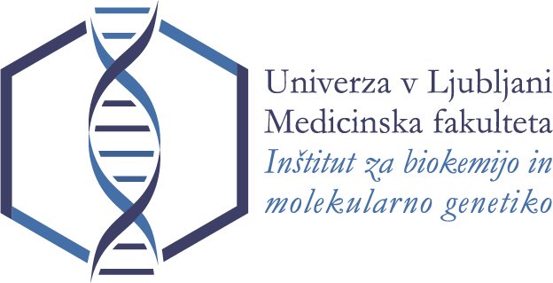
Vrazov trg 2, SI - 1000 Ljubljana
telefon +386 1 543 76 50
marko.golicnik@mf.uni-lj.si
Univerza v Ljubljani
Medicinska fakulteta
Inštitut za biokemijo in molekularno genetiko
prof. dr. Marko Goličnik

Na Inštitutu za biokemijo in molekularno genetiko UL MF so skrbniki imenovani za naslednja področja:

- požarna varnost (prof. dr. A. Bavec);
- prva pomoč (prof. dr. J. Stojan, prof. dr. V. Dolžan, izr. prof. dr. N. Debeljak, doc. dr. T. Režen);
- delo z gensko spremenjenimi organizmi (izr. prof. dr. M. Lenassi, izr. prof. dr. P. Hudler,
prof. dr. A. Bavec, H. Klavžar);
- delo z radioizotopi (prof. dr. T. Lanišnik Rižner);
- odvoz kemijskih oz. bioloških odpadkov (prof. dr. A. Bavec);
- informacijski sistem in spletne strani IBK (doc. dr. K. Goričar, D. Fatur, N. Nadižar);
- izjava o varnosti in kemijski oceni tveganja (izr. prof. dr. K. Trebušak Podkrajšek);
- študijska računalniška oprema (izr. prof. dr. P. Hudler);
- študentska pisarna (D. Fatur);
- laboratorijsko delo študentov (izr. prof. dr. M. Lenassi).

